SØFARTSBOGEN - NINA MALINOVSKI

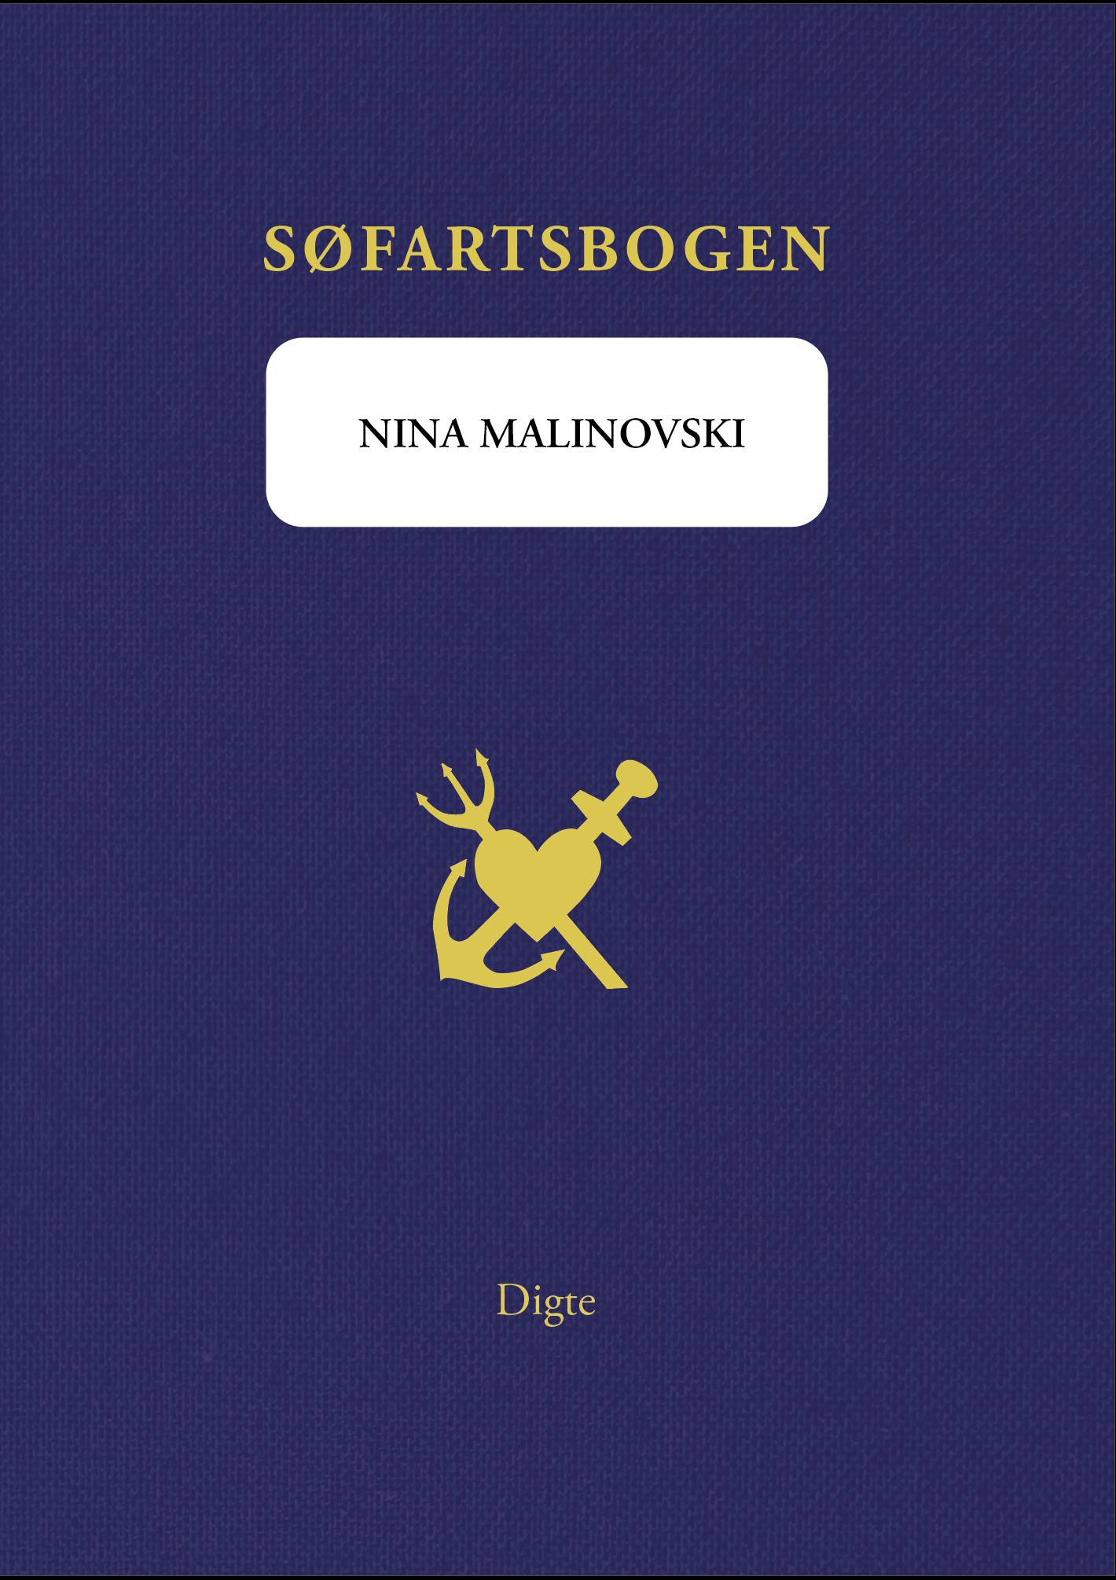

Søfartsbogen er forfatterens tiende digtsamling og første udgivelse af egne tekster siden 2006.

Om bogen skriver forlaget: Søfartsbogen handler om havets natur, dets væsner og vilkår, både i konkret politisk forstand, følelsesmæssigt og mytisk. Det er digte om havfruer og sømænd, om havenes ukendte dyb og om de rederier, som besejler dem.

Efter et containerforlis flød tusindvis af badeænder ud over Atlanten
og op igennem Arktis, efter femten år landede en enkelt and
på Skotlands kyst. Og her gik jeg og troede, jeg vidste, hvad ensomhed er.

Nina Malinovski debuterede i 1978 med digtsamlingen Kvindetid og har siden udgivet en række digtsamlinger samt skrevet flere manuskripter til film, teater og radio. Tidligere udgivelser af forfatteren er blandt andet udkommet i svensk spansk, ungarsk, polsk, arabisk, fransk og engelsk oversættelse.

De senere år har Nina Malinovski arbejdet på en bog om sin far, digteren Ivan Malinowski, som udkommer på forlaget Det Poetiske Bureau i efteråret 2020. Desuden har hun skrevet ungdomsromanen “Naimas verden” samt en fabelsamling, illustreret af den svenske billedkunstner Ivar Södergren, begge med planlagt udgivelse i 2021.

Henvendelser ang. udgivelsen kan rettes til forlagetblaa2@gmail.com.

Med venlig hilsen

Forlaget Blå

